Retirada de amostras do produto
 | ATENÇÃO!  Líquidos corrosivos ou quentes  Durante a limpeza, esterilização e produção, líquidos corrosivos ou quentes estão presentes em componentes e tubulações. Estes líquidos corrosivos ou quentes escapam para fora.  Se os líquidos entrarem em contato com a pele, existe o risco de ferimentos devido a queimaduras químicas ou combustão. Se estes fluídos entrarem em contato com os olhos, existe o risco de danos ou perda de visão.  As consequências podem ser morte ou lesões gravíssimas.  Utilizar equipamento de proteção pessoal:  - Vestuário de proteção  - Luvas  - Óculos de segurança  - Calçados de proteção

CUIDADO!
Superfícies quentes
Fluídos quentes fluem através das tubulações, componentes, caldeira e bicos. As superfícies dos componentes alcançam temperaturas elevadas.
Há risco de queimaduras.
As consequências podem ser lesões leves ou mínimas.
- Utilizar equipamento de proteção pessoal.
- Luvas de proteção
- Vestuário de proteção
- Trabalhar com cautela e segurança.

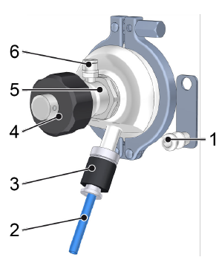
Figura Erro! Nenhum texto com o estilo especificado foi encontrado no documento.-1: Válvula de coleta de amostras
Nº | Descrição | Nº | Descrição
1 | Adaptador de tubo | 2 | Mangueira
3 | Saída | 4 | Roda manual
5 | Atuador pneumático | 6 | Conexão pneumática
Pessoal:  Equipamento de proteção: | - Pessoal do laboratório  - Luvas de segurança resistentes a ácidos e soluções cáusticas  - Óculos de segurança

- Desconecte a mangueira de limpeza da saída da válvula de amostragem e prenda-a no bocal da mangueira.
- Coloque um acessório de extração adequado na saída.
 | Para produtos com alta capacidade de espumagem, como p.ex. cerveja, o uso de um tubo espiral é recomendado.

- Esterilize a válvula de amostragem e o acessório de extração com desinfetante.
- A amostra não será contaminada com microrganismos da válvula de amostragem.
- Segurar um recipiente adequado embaixo da saída na válvula de coleta de amostras.
- Abrir a válvula de coleta de amostras através da roda manual.
- Quando uma quantidade suficiente de amostra tiver sido removida, feche a roda manual.
- Remover os resíduos do meio removido na válvula de amostragem, por meios adequados, como p.ex. água.
- Remover o acessório de extração.
- Coloque a mangueira de limpeza na saída da válvula de amostragem.
- Detergentes ou produtos que estejam vazando, são direcionados para a área de piso do manifold de válvulas.

